Colegio Científico Montessori, Sololá

Marializ Inocencia García Say

Eliezer López

Inglés

Tema:

Performance 1 bloque 4

Tercero Básico

Clave: 10

3 de septiembre del 2021



Una decepción – A disappointment

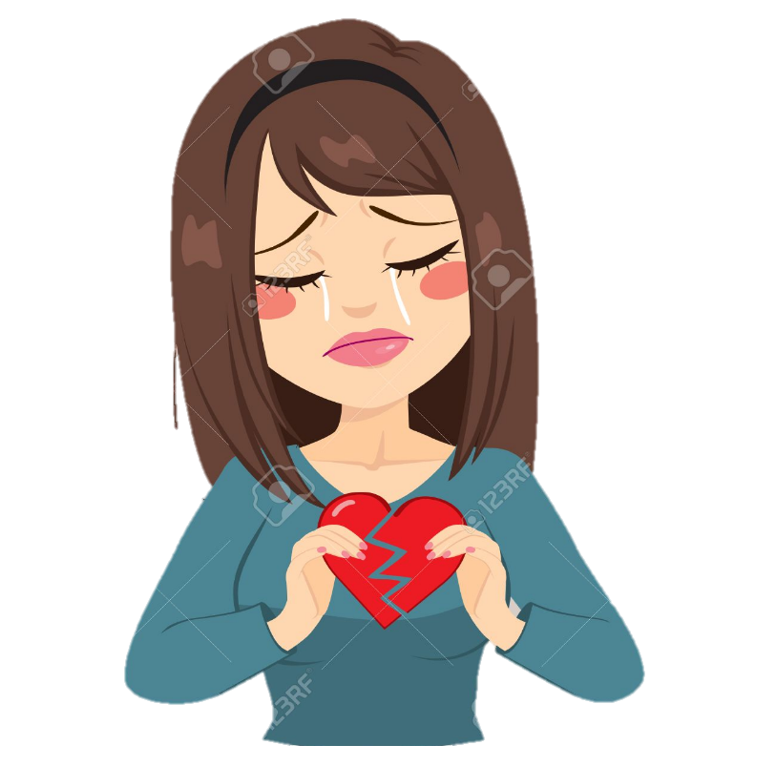



Resumen – Resume

Una decepción es una historia que trata de unos novios que rompieron, la novia se puso muy triste y enojada, al llegar a casa su hermana le pregunto qué pasó, ella respondió que ella y su novio rompieron, la hermana la lleva al parque, pero eso no la ayuda entonces dice que tiene que irse de viaje a la playa, se van a casa, le pide permiso a su mamá, se niega, pero luego acepta, al día siguiente se arregla y luego se va a la playa, allí se encuentra con un amigo de la infancia, se saludan y empiezan hablar.

A disappointment is a story that deals with some boyfriends who broke up, the girlfriend got very sad and angry, when she got home her sister asked her what happened, she replied that she and her boyfriend broke up, the sister takes her to the park, but that doesn’t help her so she says she has to go on a trip to the beach, they go home, she asks her mother’s permission, she refuses, but then she accepts, the next day she gets ready and then she goes to the beach, there she meets a childhood friend, they greet each other and start talking.

Personajes – Personages

* Alex
* María
* Alejandra
* Clara
* Fernando

Escenografía – Scenography

La escenografía es creativa

The scenography is creative

**Una decepción – A disappointment**

La escenografía es creativa

La escenografía es creativa

**It’s a great day a couple talking outside a clothing store.**

**Alex:** María, I think we should end this, I don’t love you anymore

**María:** You can’t do this to me, I love you too much, you hurt my feelings

**Alex:** Understand, I don’t love you anymore, I had to express myself

**María:** Get lost, I never want to see you

**María goes home angry**

**He comes home crying, his sister Alejandra approaches him**

**Alejandra:** What’s the matter?

**María:** Alex and I are not dating anymore

**Alejandra:** I’m so sorry

**María:** Please don’t tell me I’m sorry, better help me not to feel bad

**Alejandra:** Sorry, what can I do?

**María:** let’s go to the park as soon as possible

**Alejandra:** Do you want to right now?

**María:** Right

**María and Alejandra are going for a walk in the park**

**Alejandra:** How are you feeling? do you feel better?

**María:** No, I feel bad, I don’t know what to do, I want to go on a trip

**Alejandra:** You have to decide

**María:** I’m going to tell mom

**María comes home and goes with her mom to the kitchen**

**María:** Mom I have to talk to you

**Clara:** I’m busy, wait a minute

**María goes to Alejandra room**

**Alejandra:** What are you going to do?

**María:** I have to wait she is busy

**Alejandra:** go again

**María:** here I go

**María goes with her mom to the kitchen**

**María:** Mom, I’m going on a trip

**Clara:** When?

**María:** Tomorrow

**Clara:** I don’t think so, it’s too early, are you ready to go on a trip?

**María:** I am ready, I want to leave here immediately

**Clara:** Better of take your sister instead of going alone

**María:** No

**Clara:** It’s fine, I leave you permission to go to the beach tomorrow, but take care

**María:** Yes, I will do it

**The next day Alejandra enters María room**

**Alejandra:** You’re leaving now?

**María:** Not yet

**Alejandra:** It’s late

**María:** I yet need to pack some things

**Two hours later María arrives at the beach, meets a childhood friend**

**María:** Are you Fernando?

**Fernando:** Yes, are you Sofía?

**María:** Wrong, I’m María

**Fernando:** Yes, I forgot, what are you doing here?

**María:** I came to enjoy; you remember my sister?

**Fernando:** Yes, Alejandra?

**María:** She is ready to go to university

**Fernando:** That’s good

**María:** yes

**María and Fernando keep talking while enjoying the beach**

**The end**

**Una decepción - A disappointment**

**Es un gran día una pareja hablando afuera de una tienda de ropa**

**Alex:** María, creo que deberíamos acabar con esto, ya no te amo

**María:** No puedes hacerme esto, te amo demasiado, heriste mis sentimientos

**Alex:** Entiende, ya no te amo, tenía que expresarme

**María:** Piérdete, no quiero verte nunca

**María se va a casa enojada**

**Llega a casa llorando, su hermana Alejandra se le acerca**

**Alejandra**: ¿Qué te pasa?

**María:** Alex y yo ya no estamos saliendo

**Alejandra:** Lo siento mucho

**María:** Por favor no me digas que lo siento, mejor ayúdame a no sentirme mal

**Alejandra:** Perdón, ¿qué puedo hacer?

**María:** vayamos al parque lo más pronto posible

**Alejandra:** ¿Quieres ahora mismo?

**María:** Correcto

**María y Alejandra van a pasear por el parque**

**Alejandra:** ¿Cómo te sientes?, ¿te sientes mejor?

**María:** No, me siento mal, no sé qué hacer, quiero ir de viaje

**Alejandra:** Tienes que decidir

**María:** se lo voy a decir a mamá

**María llega a casa y va con su mamá a la cocina**

**María:** Mamá tengo que hablar contigo

**Clara:** estoy ocupada, espera un minuto

**María va a la habitación de Alejandra**

**Alejandra:** ¿Qué vas hacer?

**María:** Tengo que esperar ella está ocupada

**Alejandra:** ve de nuevo

**María:** aquí voy

**María va con su mamá a la cocina**

**María:** Mamá, me voy de viaje

**Clara:** ¿Cuándo?

**María:** Mañana

**Clara:** No lo creo, es demasiado temprano, ¿estás lista para irte de viaje?

**María:** estoy lista, quiero irme de aquí inmediatamente

**Clara:** Mejor lleva a tu hermana en lugar de ir sola

**María:** No

**Clara:** Está bien, te dejo permiso para ir mañana a la playa, pero cuídate

**María:** Si, lo haré

**Al día siguiente entra Alejandra a la habitación de María**

**Alejandra:** ¿Ya te vas?

**María:** Todavía no

**Alejandra:** es tarde

**María:** Todavía necesito empacar algunas cosas

**Dos horas después María llega a la playa, conoce a un amigo de la infancia**

**María:** ¿Eres Fernando?

**Fernando:** Si, ¿eres Sofía?

**María:** Incorrecto, soy María

**Fernando:** Si, lo olvide, ¿qué haces aquí?

**María:** Vine a disfrutar; ¿te acuerdas de mi hermana?

**Fernando:** Si, ¿Alejandra?

**María:** Ella está lista para ir a la universidad

**Fernando:** Eso es bueno

**María:** Si

**María y Fernando siguen hablando mientras disfrutan de la playa.**

**El fin**